**Записаться на прививку от коронавирусной инфекции можно через Госуслуги**

На портале Госуслуг теперь можно записаться на прививку от коронавируса. Сервис был запущен в тестовом режиме 18 января. Сейчас он уже работает в полную силу.

Чтобы записаться на вакцинацию, необходимо:

  - зайти на Портал ЕПГУ и авторизоваться на нем, используя учетную запись ЕСИА.

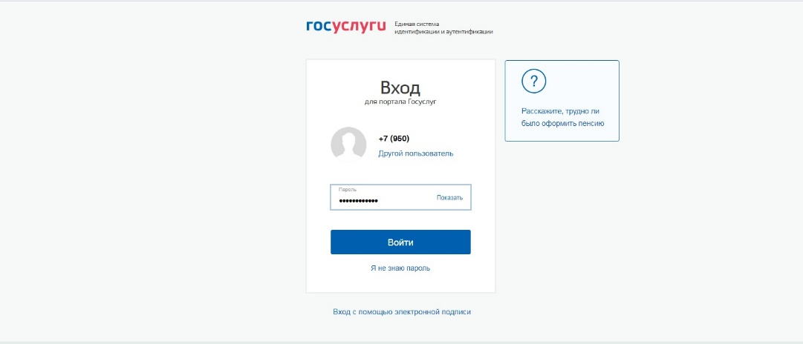

 - Выбрать баннер с информацией о Ковид- 19, выбрать регион и ввести персональные данные . Выбор региона и ввод персональных данных – аналогично форме «Запись на прием к врачу»

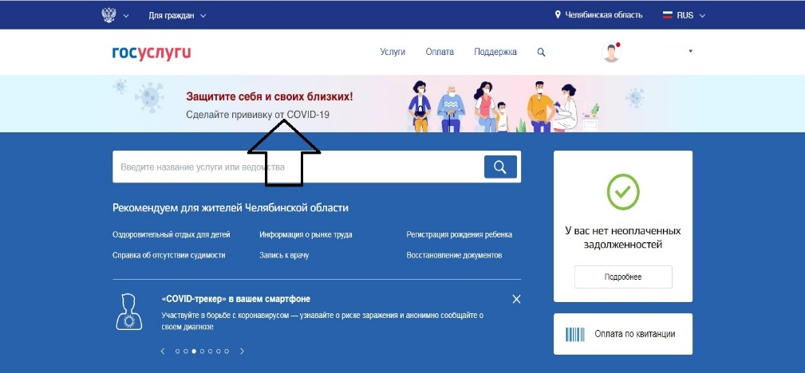

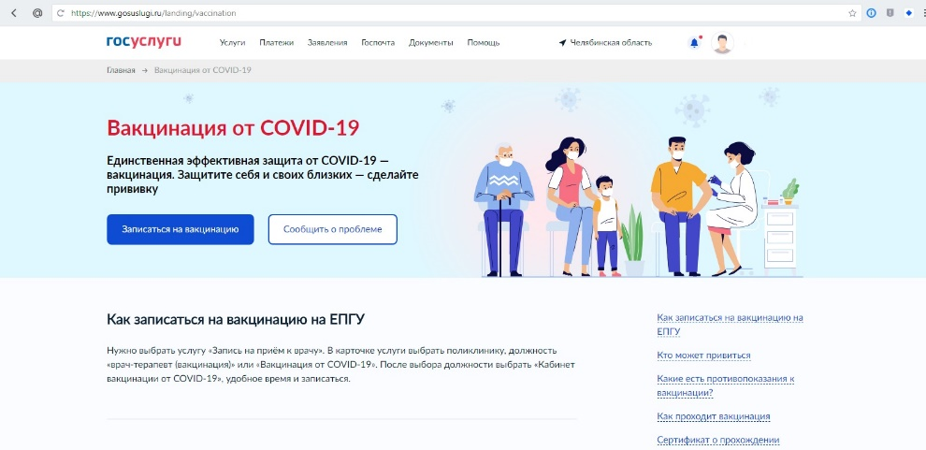

  - Выбрать медицинскую организацию – пользователю отображаются только структурные подразделения, участвующие в вакцинации от COVID-19 и доступные ему для записи.

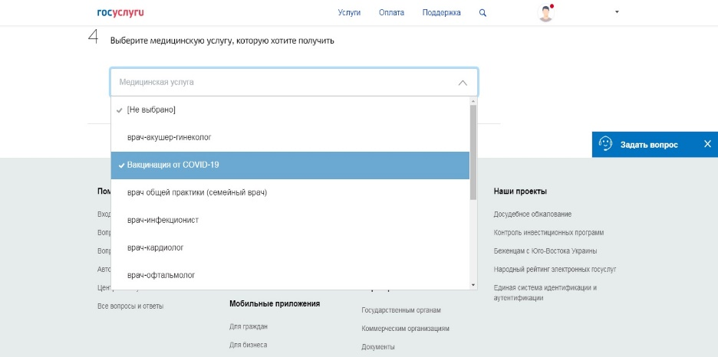

Выбрать кабинет – пользователю отображаются только кабинеты вакцинации:

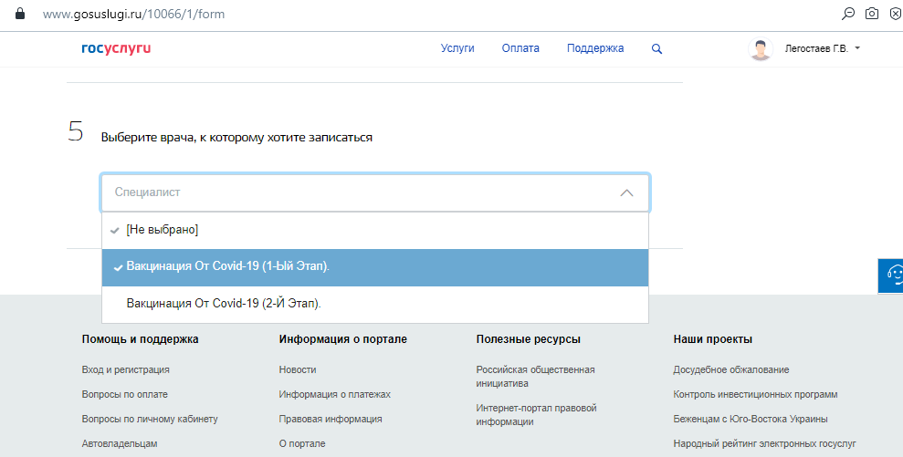

Вакцинация проходит в два этапа, интервал — 21 день.

Для записи понадобятся данные СНИЛС и полиса ОМС.

Узнать больше о вакцинации от COVID-19 на Госуслугах можно [здесь](https://www.gosuslugi.ru/landing/vaccination).